TRƯỜNG THPT – TỔ TOÁN  Ngày soạn: ……/……/……… | Họ và tên giáo viên: ………………………………  Lớp dạy: …………… Ngày dạy: ……/……/………
KẾ HOẠCH BÀI DẠY CHUYÊN ĐỀ HỌC TẬP MÔN TOÁN LỚP 11

Chuyên đề 2: Làm quen với một vài khái niệm của lí thuyết đồ thị
Thời gian thực hiện: (Số tiết 3: T15, T16, T17 – Chuyên đề học tập)
I. MỤC TIÊU
1. Về kiến thức
- Nhận biết được một số khái niệm cơ bản của lí thuyết đồ thị: đồ thị, đỉnh, cạnh, khuyên, đơn đồ thị, đa đồ thị, đồ thị đầy đủ, bậc của đỉnh.
- Nhận biết được Định lí bắt tay và hệ quả; vận dụng để tính số cạnh, số đỉnh, chứng minh không tồn tại đồ thị.
- Nhận biết được đường đi, chu trình (sơ cấp, đơn giản), tính liên thông, cầu, thành phần liên thông; tìm được đường đi, chu trình trong đồ thị đơn giản.
- Vận dụng đồ thị để biểu diễn, giải quyết một số bài toán thực tiễn (quan hệ bạn bè, bắt tay, giải đấu, mạng đường giao thông).
2. Về năng lực
a) Năng lực chung
- Tự chủ và tự học: tự vẽ đồ thị từ dữ kiện, tự kiểm tra bằng Định lí bắt tay.
- Giao tiếp và hợp tác: thảo luận nhóm biểu diễn tình huống thực tế bằng đồ thị; trình bày lập luận.
- Giải quyết vấn đề và sáng tạo: phát hiện mâu thuẫn trong số liệu (tình huống bắt tay) nhờ đồ thị.
b) Năng lực đặc thù môn Toán
- Tư duy và lập luận toán học: chứng minh không tồn tại đồ thị bằng Định lí bắt tay; lập luận về tính liên thông.
- Mô hình hóa toán học: biểu diễn quan hệ bạn bè, giải đấu, mạng đường giữa các thôn bằng đồ thị.
- Giao tiếp toán học: dùng đúng thuật ngữ, kí hiệu $V(G)$, $E(G)$, $K_{n}$.
- Giải quyết vấn đề toán học: đếm bậc, số cạnh; tìm đường đi, chu trình, thành phần liên thông.
c) Năng lực số (Thông tư 02/2025/TT-BGDĐT, mức NC1 – THPT) và năng lực AI (Khung giáo dục AI – Quyết định 2422/QĐ-BGDĐT: NLa, NLb, NLc, NLd)
- 3.1.NC1a – Phát triển nội dung số: dùng công cụ vẽ đồ thị (GeoGebra hoặc bảng vẽ trên điện thoại) biểu diễn mạng đường giữa các thôn (HĐ4).
- NLa, NLc – Năng lực AI: nhận biết giới hạn của AI; kiểm chứng, đối chiếu kết quả AI: phát hiện lỗi trong lời giải do chatbot AI tạo ra (quên chia đôi khi tính số cạnh, áp dụng sai điều kiện liên thông) và sửa lại (HĐ3 – Trạm kiểm chứng AI).
- NLb – Năng lực AI: đạo đức AI, trung thực học thuật: viết câu lệnh để AI chỉ gợi ý một bước; ghi Nhật ký sử dụng AI (HĐ3, HĐ4).
- 5.2.NC1b; 2.5.NC1a – Củng cố, luyện tập bài học trên môi trường số; an toàn, trung thực khi làm bài trực tuyến: Sử dụng hệ thống luyện tập trực tuyến do giáo viên/tổ chuyên môn tổ chức để củng cố nội dung bài học, nhận phản hồi và tự đánh giá kết quả; thực hiện đúng quy tắc an toàn, bảo mật và trung thực trong môi trường số. (Củng cố – bài luyện tập trên hệ thống Taode_thi_online.)
3. Về phẩm chất
- Trung thực: tự làm bài trắc nghiệm; thu thập số liệu đường đi thực tế trung thực.
- Chăm chỉ: kiên trì liệt kê đường đi, chu trình đầy đủ.
- Trách nhiệm: quan tâm đến hệ thống giao thông nông thôn ở địa phương.
II. THIẾT BỊ DẠY HỌC VÀ HỌC LIỆU
1. Thiết bị, học liệu truyền thống
- Giáo viên: Chuyên đề học tập Toán 11 (Kết nối tri thức với cuộc sống), kế hoạch bài dạy, máy tính, màn trình chiếu; GeoGebra; bản đồ các thôn của xã Vĩnh Thạnh; Phiếu học tập số 1, số 2 (Phụ lục); mã QR bài trắc nghiệm củng cố online.
- Học sinh: Chuyên đề học tập Toán 11, vở ghi, bút màu; đọc trước Bài 8 (tr.34 – 40); điện thoại (GeoGebra, Trạm kiểm chứng AI, bài trắc nghiệm củng cố).
2. Công cụ số và AI hỗ trợ dạy học
Công cụ | Dùng ở hoạt động | Dùng để làm gì | Vai trò của GV
GeoGebra / ứng dụng vẽ trên điện thoại | HĐ2, HĐ4 | Vẽ đồ thị, minh hoạ đường đi, thành phần liên thông | Thao tác mẫu; yêu cầu HS vẽ tay trước
Chatbot AI – GV sử dụng khi chuẩn bị bài | Chuẩn bị HĐ3 | Tạo lời giải “của AI” có lỗi (Phiếu số 2) | Thẩm định, chỉnh sửa trước khi dùng
Chatbot AI – HS sử dụng theo nhóm, 01 thiết bị/nhóm | HĐ3, HĐ4 | Hỏi AI theo câu lệnh mẫu, đối chiếu với lời giải tay | Cung cấp câu lệnh mẫu; giám sát; yêu cầu ghi Nhật ký sử dụng AI
Google Classroom/Padlet của lớp | HĐ4 | Nộp, chia sẻ sản phẩm | Nhận xét, đánh giá theo tiêu chí
Bài trắc nghiệm củng cố online (trên trang Taode_thi_online của GV; HS không cần tài khoản): https://trangtu66.github.io/Taode_thi_online/cc_cd2bai8_t11.html – GV chiếu mã QR, theo dõi kết quả, xếp hạng trên trang quản lý (Khối 11).
Câu lệnh mẫu cho HS khi dùng chatbot AI: “Em đang học Bài Một vài khái niệm cơ bản của lí thuyết đồ thị (Chuyên đề Toán 11). Hãy chỉ ra bước sai trong lời giải sau (nếu có) và giải thích, không giải lại toàn bộ: …” (HĐ3).
III. TIẾN TRÌNH DẠY HỌC
Phân bố thời gian
Tiết (PPCT) | Hoạt động, nội dung | Thời gian (phút)
Tiết 1 (T15) | HĐ1. Mở đầu: đại biểu đếm số lần bắt tay có nhầm không? | 5
 | HĐ2.1. Đồ thị; đơn đồ thị và đa đồ thị; đồ thị đầy đủ (HĐ1 – HĐ3, Ví dụ 1 – 3, Luyện tập 1 – 3) | 40
Tiết 2 (T16) | HĐ2.2. Bậc của đỉnh, Định lí bắt tay (HĐ4, Ví dụ 4 – 6, Luyện tập 4) | 25
 | HĐ2.3. Đường đi và chu trình (HĐ5, Ví dụ 7, Luyện tập 5) | 20
Tiết 3 (T17) | HĐ2.4. Tính liên thông của đồ thị (HĐ6, Ví dụ 8, 9, Luyện tập 6) | 15
 | HĐ3. Luyện tập: Bài 2.1 – 2.6, Trạm kiểm chứng AI | 20
 | HĐ4. Vận dụng: lịch thi đấu giải bóng đá của trường; mạng đường giữa các thôn | 5
 | Củng cố: sơ đồ tư duy, trắc nghiệm online, chuẩn bị bài sau | 5
Tổng | 3 tiết | 135
TIẾT 1 (T15)
1. Hoạt động 1: Mở đầu (5 phút)
a) Mục tiêu: Tạo nhu cầu dùng mô hình đồ thị để kiểm tra tính hợp lí của số liệu; HS nêu dự đoán, chưa giải.
b) Nội dung:
Tình huống mở đầu (SGK tr.34): Trước khi vào một hội nghị, các đại biểu bắt tay nhau (hai người bắt tay nhau nhiều nhất 1 lần). Có một đại biểu không bắt tay ai hết và thấy rằng có 4 người bắt tay 4 lần, 5 người bắt tay 5 lần và 6 người bắt tay 6 lần. Nếu hội nghị có đúng 16 đại biểu thì ông ta đã đếm nhầm. Vì sao có thể kết luận như vậy?
c) Sản phẩm: Dự đoán, lí do của HS; GV ghi lại.
d) Tổ chức thực hiện:
- Giao nhiệm vụ: GV nêu tình huống; cho cả lớp thử “bắt tay” trong nhóm 4 người rồi đếm tổng số lần bắt tay của từng người.
- Thực hiện nhiệm vụ: HS đếm, nhận xét tổng các số lần bắt tay so với số cái bắt tay.
- Báo cáo, thảo luận: 2 – 3 nhóm báo cáo.
- Kết luận, nhận định: GV chưa kết luận; nêu vấn đề: cần mô hình đồ thị và Định lí bắt tay – giải ở Ví dụ 6.
2. Hoạt động 2: Hình thành kiến thức mới (100 phút)
2.1. Đồ thị; đơn đồ thị và đa đồ thị; đồ thị đầy đủ (40 phút)
a) Mục tiêu: HS nhận biết khái niệm đồ thị, đỉnh, cạnh, khuyên, đơn đồ thị, đa đồ thị, đồ thị đầy đủ; viết được tập đỉnh, tập cạnh.
b) Nội dung:
HĐ1 (SGK tr.35). Nhận biết khái niệm đồ thị. Có bốn bạn học sinh khối 11 là An, Bình, Cường và Dung, trong đó: An là bạn của Bình và Cường, nhưng không là bạn của Dung; Dung là bạn của Cường, nhưng không là bạn của Bình; Bình là bạn của Cường. a) Hãy biểu diễn mỗi bạn An, Bình, Cường, Dung bằng một điểm trên mặt phẳng và dùng chữ cái đầu (in hoa) trong tên của họ để đặt tên cho các điểm này. b) Nếu hai người là bạn của nhau, hãy nối các điểm biểu diễn tương ứng bằng một đoạn thẳng (hay đoạn đường cong). c) Từ hình vẽ thu được ở HĐ1b, hãy cho biết: ai có nhiều bạn nhất và ai có ít bạn nhất?
Một đồ thị là một tập hợp hữu hạn các điểm (gọi là các đỉnh của đồ thị) cùng với tập hợp các đoạn đường cong hay thẳng (gọi là cạnh của đồ thị) có đầu mút tại các đỉnh của đồ thị.
Chú ý (SGK tr.35). Theo định nghĩa của đồ thị, các cạnh của đồ thị thẳng hay cong, dài hay ngắn, các đỉnh ở vị trí nào đều không quan trọng, mà bản chất là đồ thị có bao nhiêu đỉnh, bao nhiêu cạnh và đỉnh nào được nối với đỉnh nào. Ta thường kí hiệu $V(G)$ là tập hợp các đỉnh và $E(G)$ là tập hợp các cạnh của đồ thị $G$, và viết $G=(V,E)$. Cạnh nối hai đỉnh $A$ và $B$ thường được kí hiệu là $AB$ hoặc $BA$, và khi đó $A$ và $B$ gọi là hai đỉnh kề nhau. Nếu hai đầu mút của cạnh trùng nhau tại đỉnh $C$ thì ta gọi cạnh ấy là một khuyên, kí hiệu là $CC$. Hình 2.1 cho ta một đồ thị có 4 đỉnh là $A$, $B$, $C$, $D$ và 5 cạnh là $AB$, $AC$, $AD$, $BC$ và $CC$.
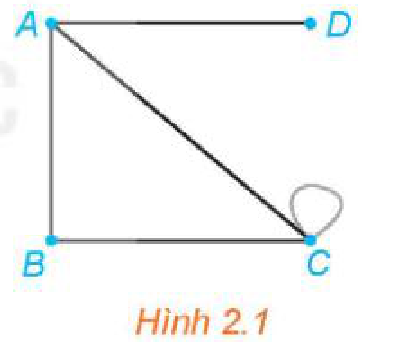
Ví dụ 1 (SGK tr.35). Viết tập hợp các đỉnh và tập hợp các cạnh của đồ thị $G$ trong Hình 2.2.
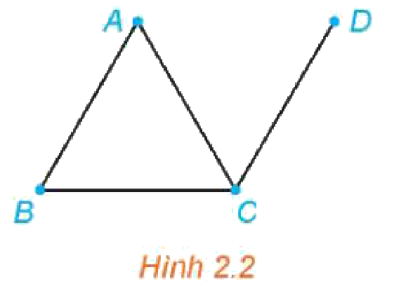
Giải. Tập hợp các đỉnh của đồ thị $G$ là $V(G)=\{A,B,C,D\}$. Tập hợp các cạnh của đồ thị $G$ là $E(G)=\{AB,AC,BC,CD\}$.
Luyện tập 1 (SGK tr.36). Bảng F của giải vô địch bóng đá thế giới World Cup 2018 gồm bốn đội: Đức, Hàn Quốc, Mexico và Thuỵ Điển. Biểu diễn các đội này bằng các điểm phân biệt kí hiệu lần lượt là $D$, $H$, $M$, $T$ (vẽ sao cho không có ba điểm nào thẳng hàng để dễ quan sát) và nếu hai đội nào đấu với nhau thì nối hai điểm tương ứng bằng một đoạn thẳng, ta sẽ được một đồ thị $G$. Viết tập hợp các đỉnh và tập hợp các cạnh của đồ thị $G$.
HĐ2 (SGK tr.36). Nhận biết khái niệm đơn đồ thị. Xét đồ thị cho trong Hình 2.2. a) Đồ thị trên có khuyên không? b) Có hai đỉnh nào của đồ thị được nối với nhau bằng nhiều hơn một cạnh không?
Một đồ thị không có khuyên, trong đó hai đỉnh được nối bằng nhiều nhất một cạnh (không có hai cạnh nào cùng nối một cặp đỉnh) gọi là một đơn đồ thị.
Một đồ thị không có khuyên, trong đó hai đỉnh có thể nối bằng nhiều cạnh, gọi là một đa đồ thị.
Chú ý (SGK tr.36). Trong cuốn sách này, khi chỉ nói từ “đồ thị” thì ta hiểu là đơn đồ thị. Khi nào cần xét đa đồ thị thì ta sẽ nói rõ.
Ví dụ 2 (SGK tr.36). Hình nào sau đây biểu diễn một đơn đồ thị? Một đa đồ thị?
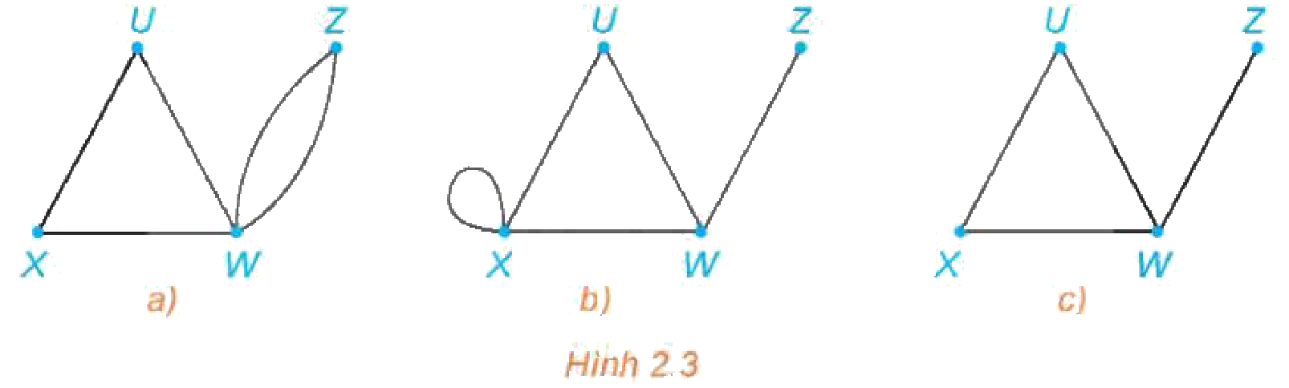
Giải. Hình a) không có khuyên và có hai cạnh nối hai đỉnh $Z$ và $W$, nên là một đa đồ thị. Hình b) có khuyên nên không phải là đơn đồ thị, cũng không phải là đa đồ thị. Hình c) không có khuyên và hai đỉnh chỉ được nối bằng nhiều nhất một cạnh nên là một đơn đồ thị.
Luyện tập 2 (SGK tr.36). Vẽ đồ thị $G$ với các đỉnh và các cạnh như sau: $V(G)=\{U,W,X,Z\}$ và $E(G)=\{UW,WX,WZ,XZ\}$. $G$ có phải là một đơn đồ thị không?
HĐ3 (SGK tr.36). Nhận biết đồ thị đầy đủ. Xét đồ thị nhận được trong Luyện tập 1. Có cặp đỉnh nào của đồ thị này mà không có cạnh nào nối chúng không?
Một đồ thị là đầy đủ khi và chỉ khi mỗi cặp đỉnh của nó đều được nối bằng một cạnh.
Nhận xét (SGK tr.37). Một đồ thị đầy đủ là đồ thị mà mọi cặp đỉnh của nó đều là kề nhau. Một đồ thị đầy đủ hoàn toàn được xác định bởi số đỉnh của nó. Đồ thị đầy đủ có $n$ đỉnh thường được kí hiệu là $K_{n}$.
Ví dụ 3 (SGK tr.37). Vẽ các đồ thị đầy đủ $K_{2}$, $K_{3}$ và $K_{4}$. Giải. Ta có các đồ thị $K_{2}$, $K_{3}$ và $K_{4}$ như Hình 2.4.
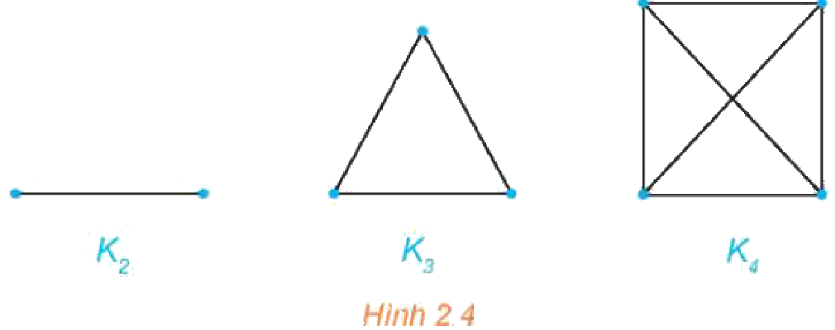
Luyện tập 3 (SGK tr.37). Vẽ các đồ thị đầy đủ có 5 đỉnh, có 6 đỉnh.
c) Sản phẩm:
HĐ1: a), b) Đồ thị 4 đỉnh $A$, $B$, $C$, $D$, các cạnh $AB$, $AC$, $BC$, $CD$ (chính là Hình 2.2). c) Cường có nhiều bạn nhất (3 bạn); Dung có ít bạn nhất (1 bạn).
Luyện tập 1: Bốn đội thi đấu vòng tròn: $V(G)=\{D,H,M,T\}$, $E(G)=\{DH,DM,DT,HM,HT,MT\}$.
HĐ2: a) Không. b) Không. Luyện tập 2: $G$ không có khuyên, không có hai cạnh nối cùng một cặp đỉnh nên là đơn đồ thị.
HĐ3: Không – mọi cặp đỉnh đều được nối (đồ thị $K_{4}$). Luyện tập 3: $K_{5}$ (ngũ giác cùng các đường chéo, 10 cạnh), $K_{6}$ (lục giác cùng các đường chéo, 15 cạnh).
d) Tổ chức thực hiện:
- Giao nhiệm vụ: Nhóm đôi làm HĐ1 trên giấy; GV giới thiệu định nghĩa, Chú ý và kí hiệu.
- Thực hiện nhiệm vụ: HS làm Ví dụ 1, Luyện tập 1 – 3, HĐ2, HĐ3; so sánh hình vẽ của các bạn (vị trí đỉnh khác nhau nhưng cùng một đồ thị).
- Báo cáo, thảo luận: 3 HS trình bày Luyện tập 1, 2, 3; lớp nhận xét.
- Kết luận, nhận định: GV chốt: bản chất đồ thị là đỉnh nào nối với đỉnh nào; phân biệt khuyên, đơn đồ thị, đa đồ thị; $K_{n}$.
TIẾT 2 (T16)
2.2. Bậc của đỉnh. Định lí bắt tay (25 phút)
a) Mục tiêu: HS xác định bậc của đỉnh; vận dụng Định lí bắt tay và hệ quả; giải bài toán mở đầu.
b) Nội dung:
HĐ4 (SGK tr.37). Nhận biết bậc của đỉnh. Cho đồ thị như Hình 2.5. Tìm các đỉnh là đầu mút của: 0 cạnh; 1 cạnh; 2 cạnh; 3 cạnh.
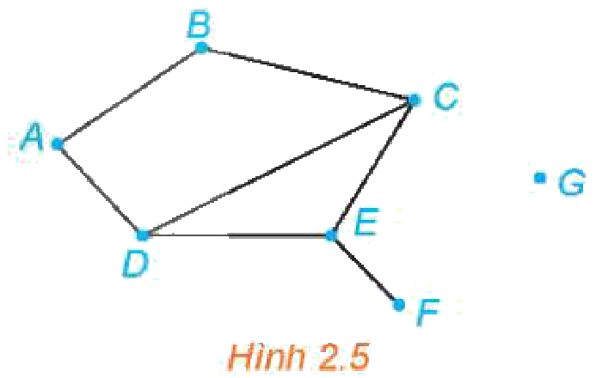
Một đỉnh của đồ thị được gọi là đỉnh bậc $n$ nếu nó là đầu mút của $n$ cạnh.
Chú ý (SGK tr.37). Đỉnh bậc 0 gọi là đỉnh cô lập. Đỉnh bậc 1 gọi là đỉnh treo. Trong đồ thị ở Hình 2.5, $D$ là đỉnh bậc 3, $F$ là đỉnh treo, $G$ là đỉnh cô lập.
Ví dụ 4 (SGK tr.37). Xác định bậc của các đỉnh của đồ thị ở Hình 2.6. Giải. $A$ là đỉnh bậc 2, $B$ là đỉnh bậc 3, $C$ là đỉnh bậc 4, $D$ là đỉnh bậc 1, $E$ là đỉnh bậc 0.
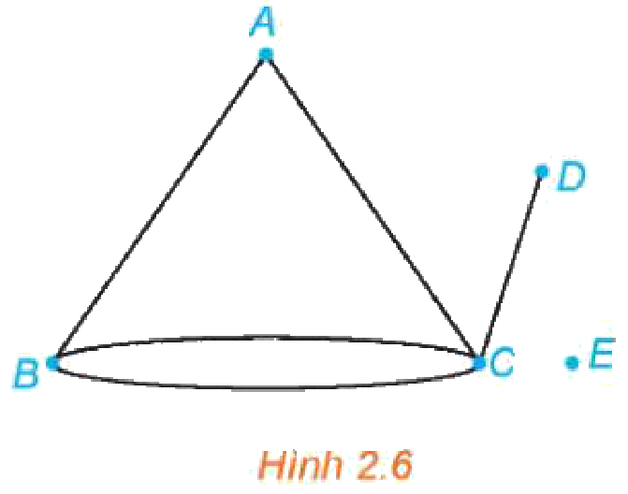
Ta có thể chứng minh định lí (gọi là Định lí bắt tay) sau đây.
Trong mọi đồ thị $G$, tổng tất cả các bậc của các đỉnh là một số chẵn và bằng hai lần tổng số cạnh của $G$.
Hệ quả (SGK tr.38). Số đỉnh bậc lẻ của mọi đồ thị là một số chẵn.
Ví dụ 5 (SGK tr.38). Cho đồ thị $G$ với 14 đỉnh và 25 cạnh. Biết rằng mỗi đỉnh của đồ thị $G$ đều có bậc 3 hoặc bậc 5. Hỏi $G$ có bao nhiêu đỉnh bậc 3?
Giải. Gọi $x$ là số đỉnh bậc 3 của $G$. Khi đó số đỉnh bậc 5 của $G$ là $14−x$. Tổng tất cả các bậc của đỉnh là $3x+5(14−x)$. Vì đồ thị có 25 cạnh nên ta có: $3x+5(14−x)=2·25=50⇔2x=20⇔x=10$. Vậy đồ thị $G$ có 10 đỉnh bậc 3.
Ví dụ 6 (SGK tr.38). Hãy giải bài toán trong tình huống mở đầu.
Giải. Ta vẽ một đồ thị với 16 đỉnh tương ứng với 16 đại biểu tham dự hội nghị. Nếu hai đại biểu nào bắt tay nhau thì ta nối hai đỉnh tương ứng bằng một cạnh. Theo số liệu mà đại biểu đếm số bắt tay cung cấp, ta có một đồ thị với 16 đỉnh, trong đó có 1 đỉnh bậc 0, 4 đỉnh bậc 4, 5 đỉnh bậc 5 và 6 đỉnh bậc 6. Ở đây số đỉnh bậc 5 là 5, là một số lẻ. Điều này mâu thuẫn với hệ quả của Định lí bắt tay. Vậy đại biểu đó đã đếm sai.
Luyện tập 4 (SGK tr.38). Chứng minh rằng không có đơn đồ thị với 12 đỉnh và 28 cạnh mà các đỉnh đều có bậc 3 hoặc 4.
c) Sản phẩm:
HĐ4: 0 cạnh: $G$; 1 cạnh: $F$; 2 cạnh: $A$, $B$; 3 cạnh: $C$, $D$, $E$.
Luyện tập 4: Gọi $x$ là số đỉnh bậc 3: $3x+4(12−x)=2·28=56⇔x=−8$, vô lí (hoặc: tổng các bậc không vượt quá $4·12=48<56$). Vậy không có đồ thị như vậy.
d) Tổ chức thực hiện:
- Giao nhiệm vụ: Nhóm đôi làm HĐ4; GV nêu định nghĩa, Chú ý; HS làm Ví dụ 4 rồi tính tổng các bậc, so sánh với số cạnh.
- Thực hiện nhiệm vụ: HS phát hiện quy luật “tổng bậc = 2 × số cạnh” trên Hình 2.5, 2.6 (mỗi cạnh được đếm hai lần); làm Ví dụ 5, 6, Luyện tập 4.
- Báo cáo, thảo luận: 1 HS giải thích Định lí bắt tay; 1 HS trình bày Luyện tập 4; lớp đối chiếu với dự đoán ở HĐ1.
- Kết luận, nhận định: GV chốt Định lí bắt tay, hệ quả; công bố lời giải tình huống mở đầu.
2.3. Đường đi và chu trình (20 phút)
a) Mục tiêu: HS nhận biết đường đi, chu trình, độ dài, đường đi (chu trình) sơ cấp, đơn giản; liệt kê được chu trình trong đồ thị nhỏ.
b) Nội dung:
HĐ5 (SGK tr.38). Nhận biết khái niệm đường đi và chu trình. Cho đồ thị như Hình 2.7. Bằng cách đi dọc theo các cạnh, với điều kiện không đi qua cạnh nào quá một lần (có thể có cạnh không cần đi qua), hãy chỉ ra các cách để: a) Đi từ đỉnh $A$ đến đỉnh $E$. b) Đi từ đỉnh $A$ và lại quay về đỉnh $A$.
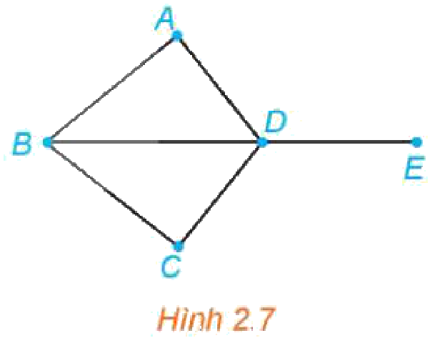
Trong một đồ thị $G$, một dãy cạnh nối tiếp (hai cạnh nối tiếp là hai cạnh có chung một đầu mút) $AB$, $BC$, $CD$, …, $MN$, $NP$ gọi là một đường đi nối $A$ với $P$, kí hiệu là $ABCD…MNP$. Điểm $A$ gọi là đầu đường, điểm $P$ gọi là cuối đường.
Một đường đi khép kín (đầu đường trùng với cuối đường) gọi là một chu trình.
Một đường đi (chu trình) qua $n$ cạnh gọi là một đường đi (chu trình) có độ dài $n$.
Một đường đi (hay chu trình) là sơ cấp nếu nó không đi qua đỉnh nào hai lần trở lên. Một đường đi (chu trình) là đơn giản nếu nó không đi qua cạnh nào hai lần trở lên.
Ví dụ 7 (SGK tr.39). Cho đồ thị đầy đủ có 4 đỉnh như Hình 2.8. Tìm những chu trình sơ cấp xuất phát từ đỉnh $A$ và có: độ dài 3; độ dài 4.
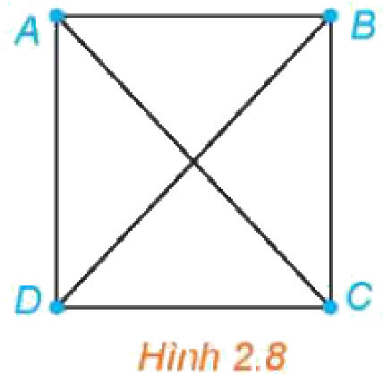
Giải. Những chu trình sơ cấp có độ dài 3 xuất phát từ đỉnh $A$ là: $ABCA$, $ABDA$, $ACBA$, $ACDA$, $ADBA$, $ADCA$. Những chu trình sơ cấp có độ dài 4 xuất phát từ đỉnh $A$ là: $ABCDA$, $ABDCA$, $ACBDA$, $ACDBA$, $ADBCA$, $ADCBA$.
Luyện tập 5 (SGK tr.39). Cho đồ thị đầy đủ có 5 đỉnh như Hình 2.9. Tìm những chu trình sơ cấp xuất phát từ đỉnh $A$ và có: độ dài 4; độ dài 5.
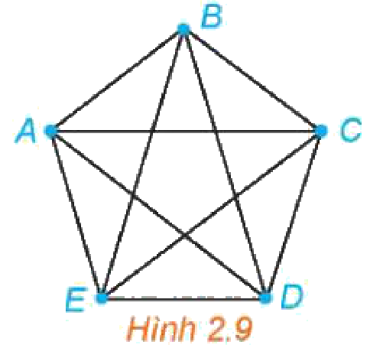
c) Sản phẩm:
HĐ5: a) $ADE$, $ABDE$, $ABCDE$, $ADBCDE$, $ADCBDE$, … b) $ABDA$, $ABCDA$, $ADBA$, $ADCBA$, $ABCDBA$ (không lặp cạnh), …
Luyện tập 5: Độ dài 4: $A x y z A$ với $x$, $y$, $z$ là ba đỉnh phân biệt trong $\left\{B,C,D,E\right\}$ có thứ tự: $4·3·2=24$ chu trình (chẳng hạn $ABCDA$, $ABCEA$, $ABDCA$, …). Độ dài 5: $A x y z t A$ với $x$, $y$, $z$, $t$ là một hoán vị của $B$, $C$, $D$, $E$: $4!=24$ chu trình (chẳng hạn $ABCDEA$, $ABCEDA$, …).
d) Tổ chức thực hiện:
- Giao nhiệm vụ: Nhóm đôi làm HĐ5 (dùng bút màu tô đường đi trên Hình 2.7 in sẵn – Phiếu số 1).
- Thực hiện nhiệm vụ: HS liệt kê; GV nêu định nghĩa; HS làm Ví dụ 7 bằng cách lập sơ đồ cây; nhóm 4 HS làm Luyện tập 5 (đếm bằng quy tắc nhân).
- Báo cáo, thảo luận: 2 HS trình bày; lớp nhận xét: chu trình $ABCA$ và $ACBA$ đi ngược chiều nhau.
- Kết luận, nhận định: GV chốt khái niệm; liên hệ cách đếm với quy tắc nhân, hoán vị đã học ở lớp 10.
TIẾT 3 (T17)
2.4. Tính liên thông của đồ thị (15 phút)
a) Mục tiêu: HS nhận biết đồ thị liên thông, cầu, thành phần liên thông; vận dụng điều kiện đủ để chứng minh đồ thị liên thông.
b) Nội dung:
HĐ6 (SGK tr.39). Nhận biết tính liên thông của đồ thị. Trong đồ thị ở Hình 2.10: a) Tìm một đường đi từ đỉnh $A$ đến đỉnh $E$. b) Có tồn tại một đường đi từ đỉnh $A$ đến đỉnh $F$ hay không?
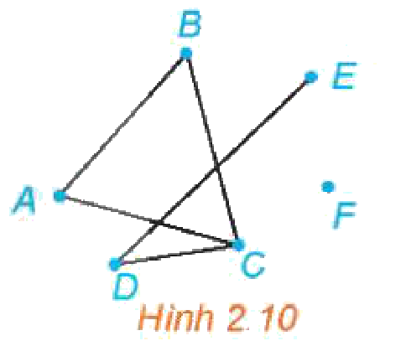
Hai đỉnh $A$ và $B$ của một đồ thị gọi là liên thông nếu có một đường đi nối $A$ và $B$.
Một đồ thị $G$ được gọi là liên thông nếu mọi cặp đỉnh của $G$ là liên thông.
Một cạnh $CD$ của đồ thị $G$ gọi là một cầu nếu khi bỏ cạnh $CD$ thì hai đỉnh $C$ và $D$ không còn liên thông nữa.
Mỗi đồ thị $G$ không liên thông đều được chia thành một số đồ thị (gọi là đồ thị con của $G$) liên thông, rời nhau, mỗi đồ thị con đó gọi là một thành phần liên thông của $G$.
Ví dụ 8 (SGK tr.39). Tìm các thành phần liên thông của đồ thị trong Hình 2.11. Giải. Đồ thị ở Hình 2.11 có hai thành phần liên thông: một thành phần gồm 3 đỉnh $A$, $B$, $C$ và các cạnh $AB$, $AC$, $BC$; một thành phần gồm hai đỉnh $D$, $E$ và cạnh $DE$.
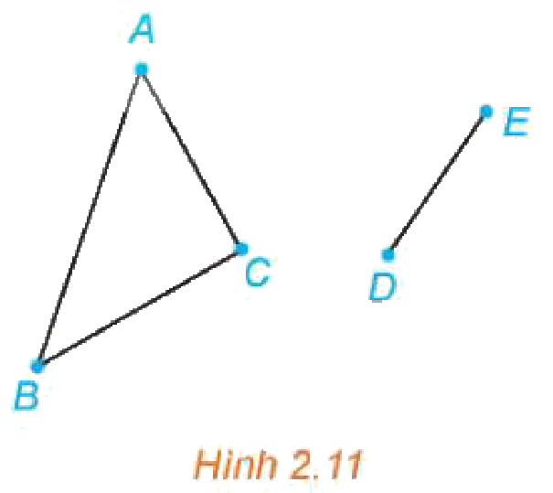
Người ta chứng minh được rằng:
Một đồ thị $2n$ đỉnh, mỗi đỉnh có bậc ít nhất bằng $n$, là đồ thị liên thông.
Ví dụ 9 (SGK tr.39). Giả sử một lớp có 40 học sinh. Biết rằng mỗi em có số điện thoại của ít nhất là 20 bạn trong lớp và nếu bạn $A$ có số điện thoại của bạn $B$ thì bạn $B$ cũng có số điện thoại của bạn $A$. Chứng minh rằng bất cứ hai em nào trong lớp cũng có số điện thoại của nhau.
Giải. Ta đặt tương ứng mỗi em học sinh trong lớp với một đỉnh của đồ thị và hai đỉnh được gọi là liên thông nếu hai em có số điện thoại của nhau. Bài toán trở thành: Cho một đồ thị có 40 đỉnh. Biết mỗi đỉnh bất kì đều liên thông với ít nhất 20 đỉnh khác. Chứng minh rằng đồ thị là liên thông. Đồ thị này có 40 đỉnh, mỗi đỉnh có bậc ít nhất là 20, do đó đồ thị là liên thông. Vậy, bất cứ hai em học sinh nào trong lớp cũng có số điện thoại của nhau. (Ghi chú cho GV: “liên thông” ở đây hiểu là có thể liên lạc được với nhau qua chuỗi các bạn – không phải mọi cặp đều có trực tiếp số của nhau; GV giải thích rõ cho HS.)
Luyện tập 6 (SGK tr.40). Chứng minh đồ thị ở Hình 2.12 là liên thông. Hãy chỉ ra một đường đi nối đỉnh 1 và đỉnh 6.
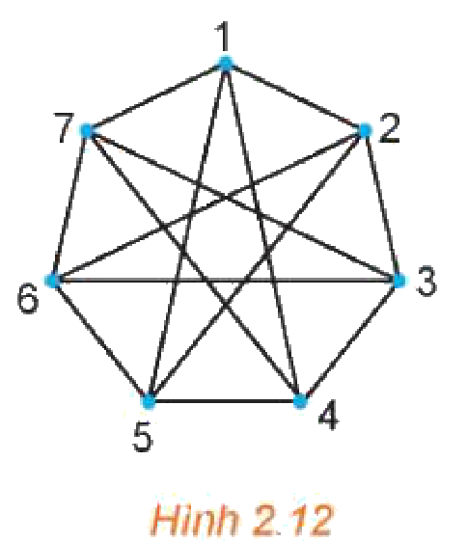
c) Sản phẩm:
HĐ6: a) $ACDE$. b) Không ($F$ là đỉnh cô lập).
Luyện tập 6: Đỉnh 1 kề với 2, 4, 5, 7; đỉnh 2 kề với 3, 6 nên từ 1 có đường đi đến mọi đỉnh, do đó hai đỉnh bất kì liên thông (qua đỉnh 1): đồ thị liên thông. Đường đi nối 1 và 6: $176$ (hoặc $156$, $126$).
d) Tổ chức thực hiện:
- Giao nhiệm vụ: Cặp đôi làm HĐ6; GV nêu các định nghĩa.
- Thực hiện nhiệm vụ: HS làm Ví dụ 8, Luyện tập 6; GV hướng dẫn Ví dụ 9.
- Báo cáo, thảo luận: 1 HS trình bày Luyện tập 6; lớp tìm các cầu trong Hình 2.10 ($CD$, $DE$).
- Kết luận, nhận định: GV chốt khái niệm liên thông, cầu, thành phần liên thông; lưu ý điều kiện “$2n$ đỉnh, bậc ít nhất $n$” chỉ là điều kiện đủ.
3. Hoạt động 3: Luyện tập (20 phút)
a) Mục tiêu: HS vẽ đồ thị, nhận biết đơn đồ thị, đồ thị đầy đủ, đồ thị con; vận dụng Định lí bắt tay; tìm đường đi, chu trình; phát hiện, sửa lỗi lời giải AI (NLa, NLc); ghi Nhật ký sử dụng AI (NLb).
b) Nội dung:
Nhiệm vụ 1 (16 phút): Bài 2.1 – 2.6 (SGK tr.40).
Bài 2.1. Vẽ hình biểu diễn của đồ thị $G$ với tập đỉnh $V(G)=\{1;2;3;4;5\}$ và tập cạnh $E(G)=\{12;14;23;25;34;35\}$. Đồ thị $G$ có phải là đơn đồ thị không? Có phải là đồ thị đầy đủ không?
Bài 2.2. Hãy vẽ một đồ thị có 4 đỉnh và: a) có đúng hai đỉnh cùng bậc và bậc là 1; b) có đúng hai đỉnh cùng bậc và bậc là 2.
Bài 2.3. Một đồ thị con của đồ thị $G$ là một đồ thị mà mọi đỉnh của nó đều là đỉnh của $G$ và mọi cạnh của nó cũng là cạnh của $G$. Những đồ thị nào trong các hình a), b), c) dưới đây là đồ thị con của đồ thị $G$?
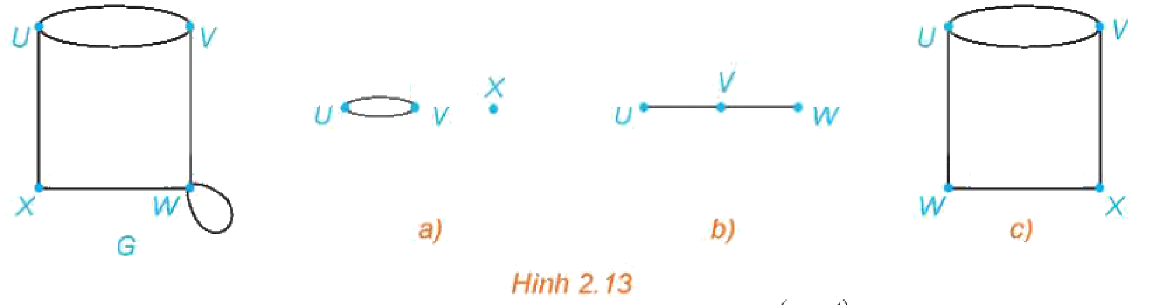
Bài 2.4. Chứng minh rằng một đồ thị đầy đủ có $n$ đỉnh thì có $\frac{n(n−1)}{2}$ cạnh.
Bài 2.5. Chứng minh rằng không tồn tại đồ thị với các đỉnh có bậc là 2, 3, 3, 4, 4 và 5.
Bài 2.6. Cho đồ thị $G$ như Hình 2.14. a) Tìm một đường đi từ đỉnh $A$ đến đỉnh $B$. b) $G$ có liên thông không? c) Trong $G$ có chu trình sơ cấp nào không?
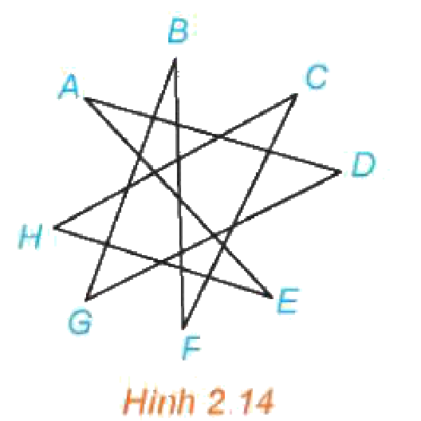
Nhiệm vụ 2 (4 phút): Phiếu học tập số 2 – “Trạm kiểm chứng AI” (Phụ lục).
c) Sản phẩm:
2.1: $G$ là đơn đồ thị (không khuyên, không cạnh bội); không đầy đủ (chẳng hạn đỉnh 1 và 3 không kề nhau).
2.2: a) Bậc $1;1;0;2$: đường đi $ABC$ và đỉnh cô lập $D$. b) Bậc $2;2;1;3$: các cạnh $AB$, $AD$, $BD$, $CD$.
2.3: a) và b) là đồ thị con của $G$; c) không phải (có cạnh nối $U$ với $W$, $V$ với $X$ mà $G$ không có).
2.4: Mỗi đỉnh của $K_{n}$ có bậc $n−1$; tổng các bậc $n(n−1)=2·$(số cạnh) nên số cạnh là $\frac{n(n−1)}{2}$.
2.5: Tổng các bậc $2+3+3+4+4+5=21$ là số lẻ, trái với Định lí bắt tay.
2.6: Các cạnh $AD$, $AE$, $BF$, $BG$, $CF$, $CH$, $DG$, $EH$, mỗi đỉnh bậc 2. a) $ADGB$. b) Có: $ADGBFCHEA$ đi qua mọi đỉnh. c) Có, chẳng hạn chu trình $ADGBFCHEA$.
Đáp số bài tập SGK (dành cho GV): như trên.
d) Tổ chức thực hiện:
Nhiệm vụ 1:
- Giao nhiệm vụ: Mức 1 (mọi HS): 2.1, 2.3, 2.5; Mức 2: 2.2, 2.6; Mức 3 (HS khá, giỏi): 2.4.
- Thực hiện nhiệm vụ: HS làm cá nhân rồi đối chiếu theo cặp.
- Báo cáo, thảo luận: 3 HS trình bày 2.2, 2.5, 2.6; lớp nhận xét (2.2 có nhiều đáp án).
- Kết luận, nhận định: GV chốt: dùng Định lí bắt tay để kiểm tra nhanh sự tồn tại của đồ thị.
Nhiệm vụ 2 – Trạm kiểm chứng AI:
- Giao nhiệm vụ: Nhóm lẻ nhận Lời giải AI số 1, nhóm chẵn nhận Lời giải AI số 2 (Phiếu số 2).
- Thực hiện nhiệm vụ: HS kiểm tra bằng định lí hoặc phản ví dụ; ghi Nhật ký sử dụng AI.
- Báo cáo, thảo luận: 1 nhóm lẻ, 1 nhóm chẵn nêu lỗi.
- Kết luận, nhận định: GV chốt: mỗi cạnh được đếm hai lần trong tổng các bậc; điều kiện liên thông phải đủ “$2n$ đỉnh, bậc ít nhất $n$”.
4. Hoạt động 4: Vận dụng (5 phút trên lớp; nhiệm vụ nhóm thực hiện ngoài giờ trong 1 tuần)
a) Mục tiêu: HS dùng đồ thị biểu diễn, giải quyết bài toán thực tiễn ở trường, địa phương; tạo sản phẩm số (3.1.NC1a); sử dụng AI có trách nhiệm (NLb).
b) Nội dung:
Bài toán “Giải bóng đá khối 11”: Giải bóng đá của khối 11 có 6 lớp thi đấu vòng tròn một lượt. a) Biểu diễn bằng đồ thị; đồ thị có đặc điểm gì? b) Ban tổ chức cần xếp bao nhiêu trận? c) Sau một tuần, ban tổ chức thông báo: có 3 lớp mỗi lớp đã đá 3 trận, 3 lớp còn lại mỗi lớp đã đá 1 trận. Thông báo đó có thể đúng không?
Nhiệm vụ nhóm (4 – 5 HS/nhóm, làm ngoài giờ): Dựa vào bản đồ xã Vĩnh Thạnh (hoặc bản đồ số), vẽ đồ thị biểu diễn các thôn/làng (đỉnh) và các tuyến đường liên thôn (cạnh); xác định bậc mỗi đỉnh, các cầu (tuyến đường mà nếu hỏng thì hai thôn bị chia cắt); đề xuất một tuyến đường nên làm thêm để đồ thị không còn cầu; trình bày bằng GeoGebra hoặc ứng dụng vẽ; nộp 3 – 5 slide kèm Nhật ký sử dụng AI.
c) Sản phẩm:
Bài toán: a) Đồ thị đầy đủ $K_{6}$. b) $\frac{6·5}{2}=15$ trận. c) Tổng các bậc $3·3+3·1=12$ chẵn nên chưa mâu thuẫn với Định lí bắt tay; có thể xảy ra (chẳng hạn ba lớp $A$, $B$, $C$ đá với nhau và mỗi lớp đá thêm một trận với một trong ba lớp $D$, $E$, $F$).
Nhiệm vụ nhóm: đồ thị mạng đường, bảng bậc, danh sách cầu, đề xuất có lập luận; Nhật ký AI.
d) Tổ chức thực hiện:
- Giao nhiệm vụ: GV nêu bài toán giải bóng đá; HS làm cặp đôi.
- Thực hiện nhiệm vụ: HS vẽ $K_{6}$, tính số trận, kiểm tra thông báo bằng Định lí bắt tay.
- Báo cáo, thảo luận: 2 HS trả lời.
- Kết luận, nhận định: GV chốt; giao nhiệm vụ nhóm, tiêu chí đánh giá (mục IV), hạn nộp.
5. Củng cố bài học (5 phút, cuối Tiết 3)
a) Mục tiêu: HS hệ thống lại kiến thức của bài bằng sơ đồ tư duy; tự đánh giá mức độ đạt yêu cầu cần đạt qua câu hỏi trắc nghiệm; biết bài học của tiết sau. Sử dụng hệ thống luyện tập trực tuyến do giáo viên/tổ chuyên môn tổ chức để củng cố nội dung bài học, nhận phản hồi và tự đánh giá kết quả; thực hiện đúng quy tắc an toàn, bảo mật và trung thực trong môi trường số (5.2.NC1b; 2.5.NC1a).
b) Nội dung: (1) Sơ đồ tư duy của bài học; (2) 6 câu trắc nghiệm nhiều phương án lựa chọn và 1 câu trắc nghiệm đúng sai; (3) Chuẩn bị cho tiết học sau (dưới đây).
c) Sản phẩm: Nội dung các nhánh sơ đồ tư duy do HS nêu; câu trả lời trắc nghiệm của HS (đáp án và lời giải chi tiết ở dưới); HS ghi tên bài học tiết sau vào vở.
d) Tổ chức thực hiện:
- Sơ đồ tư duy (2 phút): GV chiếu sơ đồ tư duy chỉ có tên 4 nhánh, yêu cầu HS nêu nội dung từng nhánh; GV lần lượt hiện nội dung đầy đủ để HS đối chiếu, chụp hoặc chép vào vở.
- Giao nhiệm vụ trắc nghiệm (7 phút): GV chiếu mã QR; HS quét mã, nhập họ tên, lớp và làm 7 câu trong 7 phút rồi nộp bài (HS không có điện thoại: GV chiếu từng câu, HS giơ thẻ A, B, C, D và Đúng/Sai). Thứ tự câu và phương án được đảo ngẫu nhiên cho từng HS nên khi chữa bài, GV và HS gọi theo nội dung, không gọi theo chữ cái.
- Thực hiện, báo cáo: HS làm bài độc lập. GV xem nhanh bảng xếp hạng; với câu có tỉ lệ sai cao, mời 1 HS chọn đúng giải thích cách làm.
- Kết luận, nhận định: GV nhận xét kết quả; HS chưa đạt làm lại các câu sai ở nhà theo lời giải chi tiết.
- Chuẩn bị bài sau (1 phút): GV thông báo tên bài học tiết sau; HS ghi vào vở.
(1) Sơ đồ tư duy bài học
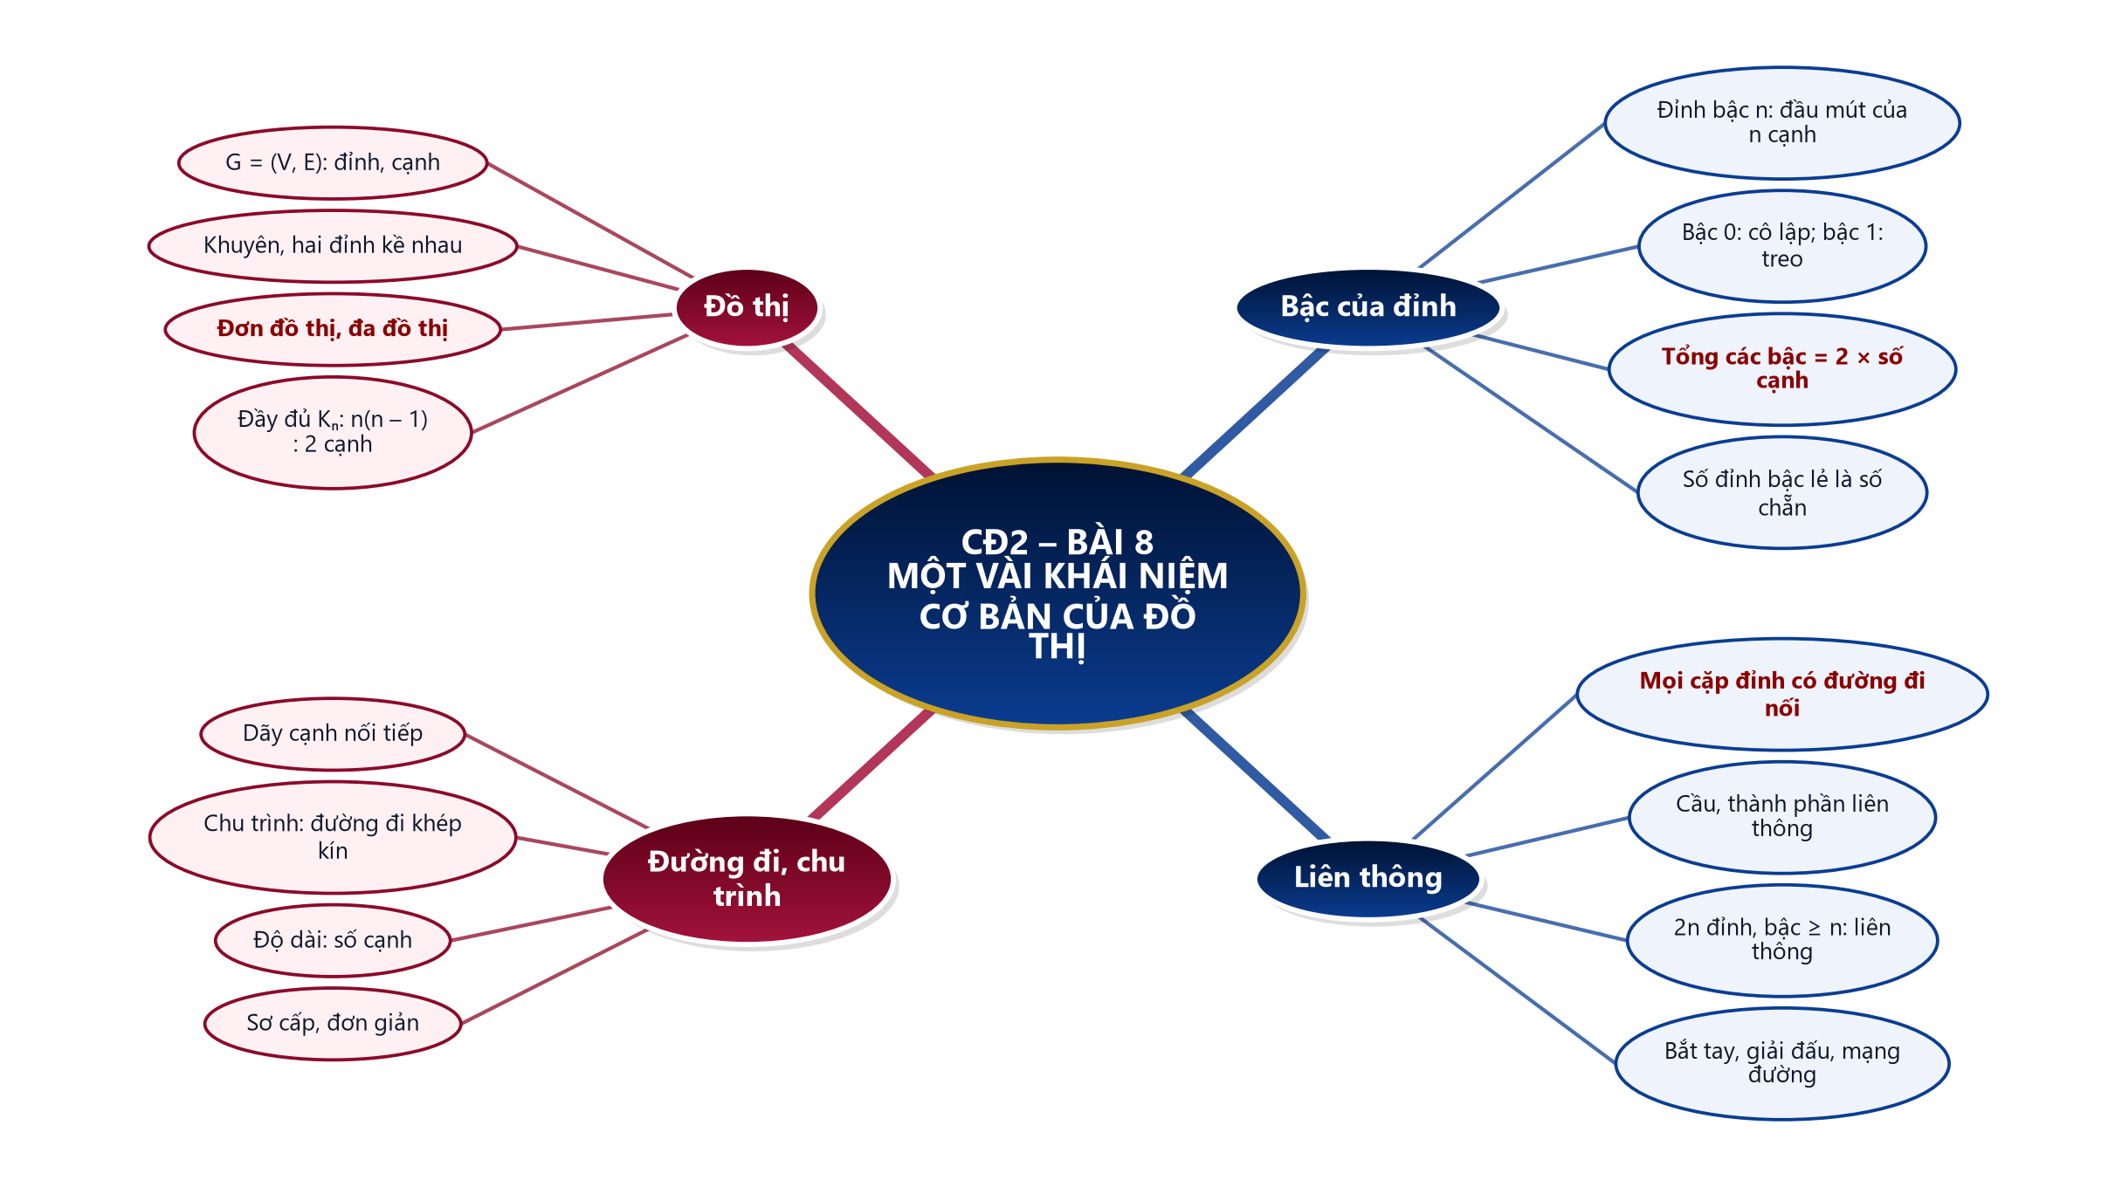
(2) Câu hỏi trắc nghiệm
 | BÀI TRẮC NGHIỆM CỦNG CỐ ONLINE – CHUYÊN ĐỀ 2, BÀI 8. MỘT VÀI KHÁI NIỆM CƠ BẢN CỦA LÍ THUYẾT ĐỒ THỊ  Đường link: https://trangtu66.github.io/Taode_thi_online/cc_cd2bai8_t11.html  HS quét mã QR bằng điện thoại (camera hoặc Zalo) hoặc mở đường link, nhập họ tên, lớp rồi làm 7 câu dưới đây. Nộp bài xong, hệ thống chấm điểm theo thang 10 và hiện lời giải chi tiết từng câu.
Phần I. Câu trắc nghiệm nhiều phương án lựa chọn
Câu 1 (Nhận biết). Trong một đồ thị, đỉnh có bậc bằng $0$ được gọi là
A. Đỉnh treo | B. Đỉnh cô lập | C. Cầu | D. Khuyên
Câu 2 (Nhận biết). Đồ thị đầy đủ $K_{5}$ có bao nhiêu cạnh?
A. $5$ | B. $20$ | C. $10$ | D. $25$
Câu 3 (Thông hiểu). Một đồ thị có bốn đỉnh với bậc lần lượt là $1$, $2$, $2$, $3$. Số cạnh của đồ thị là
A. $4$ | B. $8$ | C. $3$ | D. $6$
Câu 4 (Thông hiểu). Dãy số nào sau đây không thể là dãy bậc các đỉnh của một đồ thị?
A. $0; 1; 1; 2$ | B. $1; 1; 2; 2$ | C. $2; 2; 2; 2$ | D. $1; 2; 2; 2$
Câu 5 (Thông hiểu). Một đồ thị có $7$ đỉnh, mỗi đỉnh đều có bậc $4$. Số cạnh của đồ thị là
A. $14$ | B. $28$ | C. $7$ | D. $11$
Câu 6 (Vận dụng). Giải bóng đá của trường có $8$ đội thi đấu vòng tròn một lượt (hai đội bất kì gặp nhau đúng một trận). Số trận đấu là
A. $16$ | B. $56$ | C. $64$ | D. $28$
Phần II. Câu trắc nghiệm đúng sai
Câu 7 (Vận dụng – thực tiễn). Năm thôn $A$, $B$, $C$, $D$, $E$ của một xã ở Vĩnh Thạnh được nối với nhau bởi các con đường (số liệu giả định): $AB$, $AC$, $BC$, $CD$, $DE$. Biểu diễn mỗi thôn là một đỉnh, mỗi con đường là một cạnh. Xét tính đúng, sai của các khẳng định sau:
a) Đồ thị có $5$ đỉnh và $5$ cạnh.
b) Thôn $C$ có bậc $3$.
c) Đồ thị liên thông.
d) Cạnh $AB$ là một cầu.
Đáp án và lời giải chi tiết
(Đáp án ghi theo thứ tự gốc trong KHBD; khi chữa bài online, gọi theo nội dung phương án vì thứ tự đã được xáo trộn.)
Câu | 1 | 2 | 3 | 4 | 5 | 6 | 7
Đáp án | B | C | A | D | A | D | a) Đ  b) Đ  c) Đ  d) S
Câu 1. Đỉnh bậc $0$ là đỉnh cô lập; đỉnh bậc $1$ là đỉnh treo; cầu và khuyên là các loại cạnh.
Câu 2. $K_{n}$ có $\frac{n(n−1)}{2}$ cạnh; với $n=5$: $\frac{5·4}{2}=10$.
Câu 3. Theo Định lí bắt tay, tổng các bậc bằng hai lần số cạnh: $1+2+2+3=8=2·4$.
Câu 4. Tổng $1+2+2+2=7$ là số lẻ, trái với Định lí bắt tay (tổng các bậc luôn chẵn). Ba dãy còn lại có tổng chẵn và đều vẽ được đồ thị.
Câu 5. Số cạnh $=\frac{7·4}{2}=14$.
Câu 6. Mỗi đội là một đỉnh, mỗi trận là một cạnh: đồ thị đầy đủ $K_{8}$ có $\frac{8·7}{2}=28$ cạnh.
Câu 7.
a) Đúng. Có $5$ thôn và $5$ con đường.
b) Đúng. $C$ là đầu mút của các cạnh $AC$, $BC$, $CD$.
c) Đúng. Có đường đi $ABCDE$ qua mọi đỉnh nên hai đỉnh bất kì đều liên thông.
d) Sai. Bỏ cạnh $AB$ vẫn còn đường đi $ACB$ nối $A$ và $B$; các cạnh $CD$, $DE$ mới là cầu.
(3) Chuẩn bị cho tiết học sau
Bài 9. Đường đi Euler và đường đi Hamilton (PPCT chuyên đề: T18, T19, T20).
IV. KIỂM TRA, ĐÁNH GIÁ
Hoạt động | Hình thức đánh giá | Công cụ | Tiêu chí (thông báo trước cho HS)
HĐ1 | Quan sát, hỏi – đáp | Câu hỏi tình huống | Tham gia nêu dự đoán
HĐ2 | Quan sát; đánh giá cặp đôi | HĐ1 – HĐ6, Ví dụ 1 – 9, Luyện tập 1 – 6; Phiếu HT số 1 | Vẽ đúng đồ thị; xác định đúng bậc, đường đi, chu trình, tính liên thông
HĐ3 | Chấm chéo; đánh giá nhóm | Bài 2.1 – 2.6; Phiếu HT số 2; Nhật ký sử dụng AI | Giải đúng Mức 1 – 2; chỉ ra đúng bước sai của AI
HĐ4 | Đánh giá sản phẩm nhóm | Bảng tiêu chí (dưới đây) | Theo bảng tiêu chí
Củng cố | Tự đánh giá (trắc nghiệm online) | Bài trắc nghiệm 7 câu, thang 10 điểm | Đạt: từ 5 điểm; Tốt: từ 8 điểm
Tiêu chí đánh giá sản phẩm nhóm “Đồ thị mạng đường quê em” (HĐ4)
Tiêu chí | Mức tốt | Mức đạt | Mức chưa đạt | Điểm
1. Dữ liệu | Đủ các thôn, tuyến đường, có nguồn (bản đồ) | Thiếu một số thôn, tuyến | Không có dữ liệu thực tế | 2
2. Đồ thị và phân tích | Vẽ đúng, tính đúng bậc, tìm đúng các cầu | Sai một nội dung | Sai từ hai nội dung | 4
3. Đề xuất | Đề xuất hợp lí, lập luận bằng khái niệm cầu, liên thông | Đề xuất chưa có lập luận | Không có đề xuất | 2
4. Trình bày, dùng AI có trách nhiệm | Slide rõ ràng; Nhật ký AI đầy đủ | Slide đủ nội dung; Nhật ký AI sơ sài | Sao chép AI hoặc không có Nhật ký AI | 2
PHỤ LỤC: PHIẾU HỌC TẬP VÀ HỌC LIỆU
Phiếu học tập số 1 (HĐ2) – Bậc, đường đi, chu trình
Nhiệm vụ | Kết quả
Bậc các đỉnh ở Hình 2.5
Tổng các bậc; số cạnh ở Hình 2.5
Ba đường đi từ $A$ đến $E$ ở Hình 2.7
Hai chu trình xuất phát từ $A$ ở Hình 2.7
Đáp án: $A$: 2, $B$: 2, $C$: 3, $D$: 3, $E$: 3, $F$: 1, $G$: 0; tổng 14, có 7 cạnh. Đường đi: $ADE$, $ABDE$, $ABCDE$. Chu trình: $ABDA$, $ABCDA$.
Phiếu học tập số 2 (HĐ3) – Trạm kiểm chứng AI
Các lời giải dưới đây do một chatbot AI tạo ra. Nhóm hãy: (1) chỉ ra bước sai và giải thích; (2) viết lại cho đúng; (3) hỏi chatbot AI theo câu lệnh mẫu và ghi Nhật ký sử dụng AI.
Lời giải AI số 1 (nhóm lẻ). Đề: Một đồ thị có 10 đỉnh, mỗi đỉnh đều có bậc 3. Tìm số cạnh.
“Mỗi đỉnh là đầu mút của 3 cạnh nên số cạnh là $10·3=30$.”
Lời giải AI số 2 (nhóm chẵn). Đề: Một đồ thị có 6 đỉnh, mỗi đỉnh đều có bậc 2. Đồ thị có liên thông không?
“Đồ thị có $2n=6$ đỉnh, mỗi đỉnh có bậc ít nhất là 2, nên theo định lí, đồ thị liên thông.”
Câu lệnh mẫu: “Hãy chỉ ra bước sai trong lời giải sau (nếu có) và giải thích, không giải lại toàn bộ: …”
Đáp án (dành cho GV):
- Lời giải số 1: mỗi cạnh có hai đầu mút nên bị đếm hai lần; số cạnh là $\frac{10·3}{2}=15$.
- Lời giải số 2: với 6 đỉnh thì $n=3$, cần mỗi đỉnh có bậc ít nhất 3; bậc 2 chưa đủ. Phản ví dụ: hai tam giác rời nhau (6 đỉnh, mỗi đỉnh bậc 2) không liên thông. Kết luận: chưa khẳng định được.
Mẫu Nhật ký sử dụng AI (HĐ3, HĐ4)
Lần | Câu lệnh em/nhóm đã nhập | AI trả lời (tóm tắt) | Em/nhóm kiểm chứng thế nào? Đúng/sai? | Em/nhóm đã dùng gợi ý vào đâu
1
2

